Лабораторна робота 4

Тема: «Вивчення контактних явищ у металах»
Мета: Експериментальне вивчення залежності терморушійної сили від різниці температури спаїв
Обладнання прилади і матеріали:
1) нагрівач,
2) цифровий вимірювач температури,
2) термопара,
3) цифровий вольтметр.

Хід роботи

1. Згідно до свого варіанту виберіть зразки термопар для дослідження.
2. З’єднайте електричні компоненти експериментальної установки Рисунок 1.
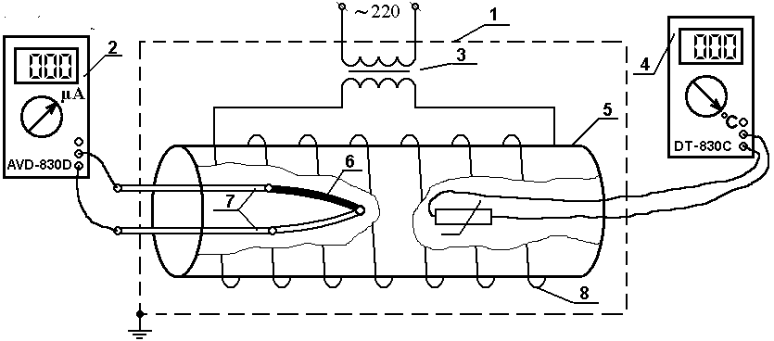
Рис. 1- Схема експериментальної установки
1 – Заземляючий контур, 2, 4 – цифровий вимірювач температури, 3 – понижуючий трансформатор, 5 – втулка, 6 – термопара, 7 – компенсаційні дроти, 8 – нагрівач

3. Підключіть нагрівач до джерела живлення.
4. Підключіть до клем термопари мікровольтметр (дотримуючи полярності).
5. Включить термометр і вимірте температуру холодної термопари;
6. Підключіть живлення і регулюючи його від 0 – 30 В, виконайте вимірювання напруги на термопарі в залежності від температури.
7. На підставі вимірів побудуйте графік залежності напруги термопари від різниці температур між нагрітою і холодною термопарою .
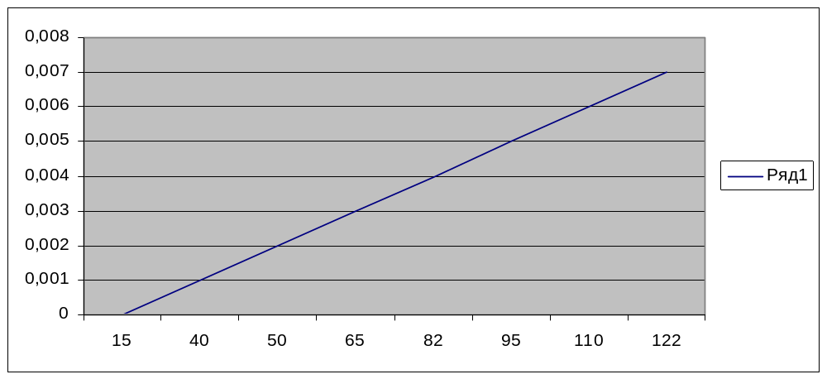
Рис. 2 - Залежність напруги термопари від різниці температур для 1 досліду
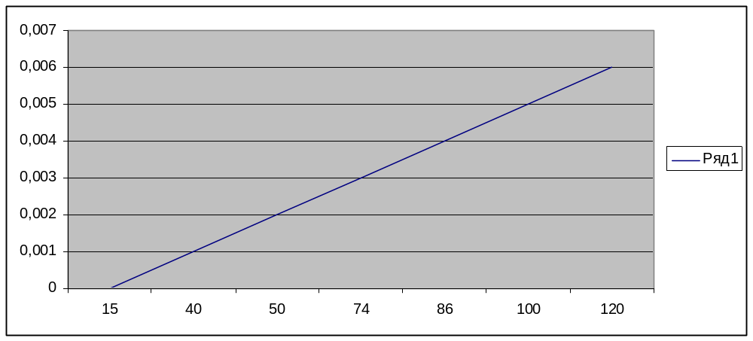
Рис. 2 - Залежність напруги термопари від різниці температур для 2 досліду

Робимо висновок, що дослід проведено з термопарою мідь-константан, яка має температурний коефіцієнт лінійного розширення α = 4,4×10⁻⁶ °C⁻¹.
8. Результати вимірів і обчислень записати в таблицю 1.
9. Розрахуйте за формулою ε =α (T₁ – T₂ ) питому ТРС.
10. Для розрахунків використайте програму Excel.

Таблиця 1
Номер зразка | ΔT, °С | ТРС, мВ | Питома ТРС, мB/ °C
1 | 15 | 0 | 0,000066
1 | 40 | 0,001 | 0,000176
1 | 50 | 0,002 | 0,00022
1 | 65 | 0,003 | 0,000286
1 | 82 | 0,004 | 0,0003608
1 | 95 | 0,005 | 0,000418
1 | 110 | 0,006 | 0,000484
1 | 122 | 0,007 | 0,0005368
2 | 15 | 0 | 0,000066
2 | 40 | 0,001 | 0,000176
2 | 50 | 0,002 | 0,00022
2 | 74 | 0,003 | 0,0003256
2 | 86 | 0,004 | 0,0003784
2 | 100 | 0,005 | 0,00044
2 | 120 | 0,006 | 0,000528

Контрольні питання

1. Причини виникнення контактної різниці потенціалів?
Контактна різниця потенціалів виникає при стиканні металів, у яких різні значення роботи виходу електронів і різні концентрації носіїв заряду. На рис.4. показано включення термопари.
Якщо температури точок стискання (“спаїв”) в замкнутому колі однакові, то результуюча різниця потенціалів дорівнює нулю. Якщо ці температури відрізняються, то термо-е.р.с. буде визначатись

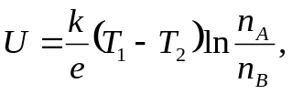 (1)
де k = 1,38·10⁻²³ Дж/К – стала Больцмана; е – заряд електрона;n_{А} і n_{В} – концентрації вільних електронів в металах А і В.
Формулу (1) можна записати у вигляді
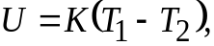 (2)
де К – стала для даної пари провідників - “коефіцієнт термо-е.р.с.”, тобто термо-е.р.с. пропорційна різниці температур спаїв.
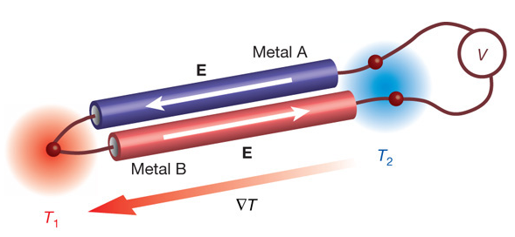
Рис.4. Включення термопари

2. Коли виникає термо-ЕРС?
Якщо температура спаїв різна, то виникає термо-ЕРС.
Ефект Зеєбека - в електричному колі, що складається із послідовно з’єднаних різних провідників, виникає термоЕРС, якщо в місцях контактів підтримується різниця температур. В простішому випадку, коли таке коло складається з двох різних провідників, воно називається термопарою. ТермоЕРС термопари залежить від температури вімірюваного і вільного спаю та від складу матеріалу провідників, що утворюють термопару.

3. Як залежить термо-ЕРС від різниці температур?
Якщо температури точок стискання (“спаїв”) в замкнутому колі однакові, то результуюча різниця потенціалів дорівнює нулю. Якщо ці температури відрізняються, то термо-е.р.с. буде визначатись

(1)
де k = 1,38·10⁻²³ Дж/К – стала Больцмана; е – заряд електрона;n_{А} і n_{В} – концентрації вільних електронів в металах А і В.
Формулу (1) можна записати у вигляді
(2)
де К – стала для даної пари провідників - “коефіцієнт термо-е.р.с.”, тобто термо-е.р.с. пропорційна різниці температур спаїв.

4. В яких випадках потрібно щоб термо-ЕРС була меньша, а в яких більша?
В термопарах використовують провідники з великим коефіцієнтом термо - е.р.с. Навпаки, в вимірювальних приладах та еталонних резисторах прагнуть застосовувати провідникові метали та сплави з можливо меншим коефіцієнтом термо - е.р.с. відносно міді, щоб уникнути появи в вимірювальних схемах паразитних термо - е.р.с., які дають похибки при точних вимірюваннях.
Найбільш часто застосовують наступні сплави: 1) копель (56% Сі і 44% Ni); 2) алюмель (95% Ni, інші — А1, Si і Мп); 3) хромель (90% Ni і 10% Сг); 4) платинородий (90% Pt і 10% Rh).
Невеликі зміни складу сплаву можуть привести до значних змін термо-е. р. с. Проте це не лімітує точності вимірювань, якщо тільки термопара не використовується без попереднього градуювання.
Термопари можна застосовувати для вимірювання наступних температур: платинородій — платина до 1600°С; мідь — константан і мідь — копель до 350°С, залізо — константан, залізо — копель і хромель — копель до 600°С; хромель — алюмель до 900—1000°С. З вживаних в практиці термопар найбільшу термо-е. р. с. при даній різниці температур має термопара хромель — копель (рис.5).
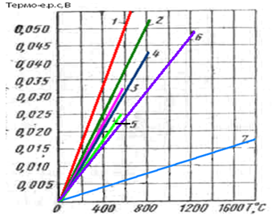
Рис.5. Залежність термо-е.р.с. від різниці температур спаїв.
1-хромель – копель, 2- залізо – копель, 3- мідь-копель, 4- залізо-константан,
5- мідь-константан, 6- хромель-алюмель, 7-платинородій-платина

5. Які матеріали використовують для виготовлення термопар?
Найбільш часто застосовують наступні сплави: 1) копель (56% Сі і 44% Ni); 2) алюмель (95% Ni, інші — А1, Si і Мп); 3) хромель (90% Ni і 10% Сг); 4) платинородий (90% Pt і 10% Rh).
Термопари можна застосовувати для вимірювання наступних температур: платинородій — платина до 1600°С; мідь — константан і мідь — копель до 350°С, залізо — константан, залізо — копель і хромель — копель до 600°С; хромель — алюмель до 900—1000°С. З вживаних в практиці термопар найбільшу термо-е. р. с. при даній різниці температур має термопара хромель.

Роботу виконав:
студент групи ЕП-91
Котлубаєв М.Є.

Перевірив
Лєпіхов О.І.

